РОССИЙСКАЯ ФЕДЕРАЦИЯ
АДМИНИСТРАЦИЯ ГОРОДА МИНУСИНСКА
КРАСНОЯРСКОГО КРАЯ

ПОСТАНОВЛЕНИЕ

28.07.2022 № АГ-1534-п

Об определении границ территории, на которой планируется реализация инициативного проекта

В соответствии со статьями 26.1, 27, 29, 31, 56.1 Федерального закона от 06.10.2003 № 131-ФЗ «Об общих принципах организации местного самоуправления в Российской Федерации», Решением Минусинского городского Совета депутатов от 27.05.2021 № 41-262-р «О порядке реализации инициативных проектов на территории муниципального образования город Минусинск», Уставом городского округа город Минусинск Красноярского края, в целях рассмотрения инициативных проектов и проведения конкурсного отбора, ПОСТАНОВЛЯЮ:
- Определить границы территории города Минусинска, на которой планируется реализация инициативного проекта «Спортивная площадка микрорайон «Энергетик» согласно приложению.
- Опубликовать постановление в средствах массовой информации, осуществляющих официальное опубликование нормативно-правовых актов Администрации города Минусинска и разместить на официальном сайте муниципального образования города Минусинска в сети Интернет.
- Контроль за выполнением настоящего постановления возложить на заместителя Главы города по общественно-политической работе Кырова В.В.
- Постановление вступает в силу со следующего за днем его официального опубликования и распространяет свое действие на правоотношения возникшие с 26.05.2022 года.

Глава города подпись А.О. Первухин

Приложение к
постановлению
Администрации города Минусинска
от 28.07.2022 № АГ-1534-п

ГРАНИЦЫ
территории города Минусинска, на которых планируется реализовать инициативный проект «Спортивная площадка микрорайон «Энергетик»

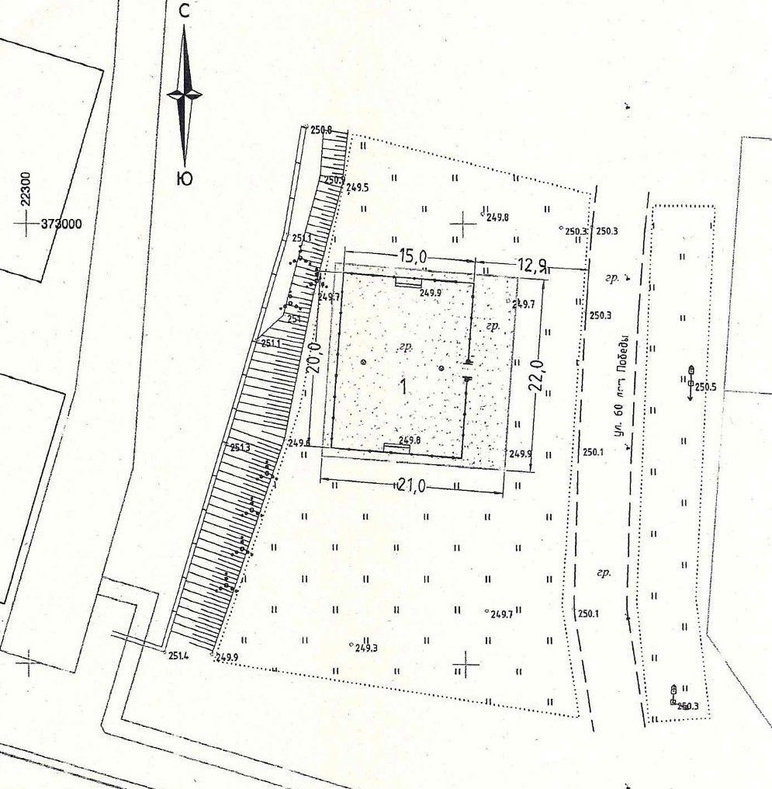

Директор МКУ
«Управление городского хозяйства» подпись П.В. Островский

